**Word 试题导入规范20130103**

# Word文件头部规范

说明：格式中的蓝色粗体为关键字。出现的符号都为英文半角。”【 】”符号中内容都为可选参数，关键字为系统保留字。

## 导入word文件为普通试题

【**作者：**XXX】

【**审核人：**XXX】

**用例：**

作者：金毅宇

审核人：张三

……………………………………………..……………………………………………..………………………………………………………………………………………………………………………………………………………………………………………………………………………………………………………………………………………………………………

说明：作者必须在第一行顶格。审核人必须第二行顶格。 【作者：】、【审核人：】为关键字。

## 导入word文件为套卷

【**作者：**XXX】

【**审核人：**XXX】

【**总分:**100】

**用例：**

作者：金毅宇

审核人：张三

总分:100

……………………………………………..……………………………………………..………………………………………………………………………………………………………………………………………………………………………………………………………………………………………………………………………………………………………………

什么是套卷：word文件内容为试卷的形式。

说明：作者必须在第一行顶格。审核人必须第二行顶格。 【**作者：**】、【**审核人：**】、【**总分:**】为关键字。　 三者都出现时必须按上面顺序出现。

# 试题输入规范

## 试题基础语法解释

**格式：**

#题号.试题内容

##试题答案#题型#难度#知识点#【{Name**:**val}】##

**【==[**附件名称**]==】**

**【[评分细则] 】**

**说明**

**#：**  关键字。第一个“#”+“题号“+“. ”为一道题的开始。

**题号**： 取值为整型，表示该题在本份word文件中的序号

**试题内容**：本题具体题面内容。

**##：**  关键字。本道题主要属性的开始和结束。

**试题答案**： 取值为本题字符答案，没有答案时请写0。如多个答案时每个答案之间用“$$”隔开。有多媒体答案详见试题答案有多媒体内容规范

**题型**： 取值为**单选题、多选题、填空题、打字题、操作题、简述题、判断题等**。不在此列如计算题归类为其它。所有题型具体取值向管理员获取。

**难度：** 取值为难度系数，一位小数如0.2

**知识点：** “-1”表示当前试题删除，其它取值向管理员获取。如管理员规定1.1.2。那么用户直接写上1.1.2。多个知识点用逗号分开。

**{ Name:val }**：｛｝两个符号间内容为试题扩展属性部份。Name为属性名称，val为属性值，两者间用“：”隔开，属性名和属性值必需成对出现，属性对出现无先后顺序，有多对属性时用逗号隔开。如{题号:123,题分:2,项数:5,限时:20}。**Name**:取值为**题号、题分、答题项数、限时、评分项数。**具体使用后面解释。注意：Name,Val的取值不可以出现冒号。

答题项数：如选择题选项个数，填空题填空个数。

评分项数：本题得分关键点，答对一个关键点得分情况。

**==[**附件名称**]==：**当试题需要有附件时，需要在两个”[ ]”中写上附件名称。Word文件和附件要在同一级目录中。如下图，1.jpg为中考化学需的附件。当一道题有多个附件时，用户需要把多个文件用压缩工具打包成一个文件。“==[”必须顶格。



**[评分细则]**：关键字下面的内容都为评分细则具体内容。注意：评分细则存在时一定在“**==[**附件名称**]==**”内容后面一行。“**[评分细则]**”必须顶格

## 单选题导入范例

选择题对应的多个选项。导入时候注意**答题项数**的编写。

如以下试题：

**用例1**

#3. 根据图3，要将区域A1:E1的单元格合并及居中，应使用的按钮是（ ）。

A**.** 未命名 B**.** 未命名 C**. 未命名** D**. 未命名** E. 

##A#单选题#0.3#1.1#｛**答题项数**:5｝##

*说明*

*本题答案为：A*

*题型为 ：单选题*

*本题难度系数：0.3*

*本题所属知识点为：1.1*

*本题有答题选项：5*

**用例2**

#3. 根据图3，要将区域A1:E1的单元格合并及居中，应使用的按钮是（ ）。

A**.** 未命名 B**.** 未命名 C**. 未命名** D**. 未命名**

##A#单选题#0.3#1.1.2#｛**答题项数**:4｝##

*说明*

*本题答案为：A*

*题型为 ：单选题*

*本题难度系数：0.3*

*本题所属知识点为：1.1.2*

*本题有答题选项：4*

## 填空题导入范例

填空题可能有多个输入框，每框对错评分标准可能不同。所以导入时注意：**答题项数、评分项数**，在有多个答案输入时每个答案之间用”$$”隔开。

**只有一个输入框的填空题用例：**

#1.福建省省会__________。

##福州#填空题#0.1#2.1.2#｛**答题项数**:1, **评分项数:**1｝##

*说明*

*本题答案为：*福州

*题型为 ：填空题*

*本题难度系数：0.1*

*本题所属知识点为：2.1.2*

*本题有答题选项：1*

*评分项数：1*

**多个输入框的填空题用例：**

#2.小明准备把文件夹中所有的MP3文档移动到“D:\MP3”文件夹中。

请你将以下操作步骤补充完整。

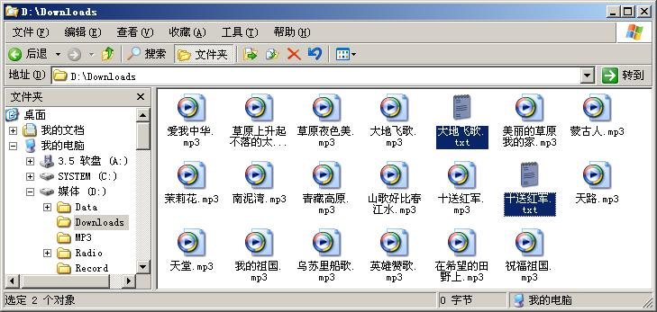

操作步骤：

（1）按住“ ”键，鼠标分别单击选中歌词的文本文档。

（2）单击“ ”菜单，选中“ ”命令反选所有MP3文件。

（3）按住鼠标左键把所有被选中的MP3文件拖拽到“D:\MP3”文件夹中。

##Ctrl$$编辑$$反向选择#简述#中等#1｛**答题项数**:3, **评分项数:**3｝##

*说明*

*本题答案为：*Ctrl**$$**编辑**$$**反向选择 由于本题有三个答案，所以每个答案之间用”$$”隔开。

*题型为 ：填空题*

*本题难度系数：0.1*

*本题所属知识点为：3.1.2*

*本题有答题选项：3*

*评分项数：3*

## 试题附件导入范例

当一些试题需要其它文件时，其它文件要当作附件的方式导入到系统中。如英语听力题。

**用例**

#1.听力文件中玛利是第一次需要的是什么__________。

A．apple B. egg C. Water

##C#选择题#0.8#2#｛**答题项数**:3｝##

**==[**2.mp3**]==**

*说明*

*本题答案为：*C。

*题型为 ：单选题*

*本题难度系数：0.8*

*本题所属知识点为：3.1.2*

*本题有答题选项：3*

*本题需要的附件：2.mp3* 。2.mp3的附件一定要和导入word文件同在级目录下。

## 操作题导入规范

操作题需要一些附件，学生操作时有可能还需要下载附件，上传附件。教师需要对学生操作多个步骤进行评分，并而需要统一的评分细节。导入时注意以下加粗的语法格式

**语法格式**

#题号.试题内容

##试题答案#题型#难度#知识点#**试题附件上传文件扩展名; 操作文件和上传文件是否同一个文件#【｛评分项数：**XX**｝】**##

**==[**附件路径**]==**

**[评分细则]**

**用例：**

#10. (word操作)打开考生文件12.doc，完成如下要求：

1）将第一行文字居中、加粗、18字体

2）将第二段间距设为双倍

3）将第三段文字“祖国多美号”下划线、斜体、红色

##0#操作题#中等#8# doc,docx;不同#｛**评分项数：4｝**｝##

==[ 12.doc]==

[评分细则]

1）. 文字居中得1分

2）文字加粗得1分

3) 字体变为18号得1分

4）第三段下划线、斜体、红色各得1分

*说明*

*==[附件路径]==* ***：*** *Word文件和附件要在同一级目录中。如下图，1.jpg为中考化学需的附件。当一道题有多个附件时，用户需要把多个文件用压缩工具打包成一个文件。必须顶格*

**

***[评分细则] ：****关键字下面的内容都为评分细则具体内容。注意：评分细则存在时一定在附件路径后面。必须顶格*

***操作文件和上传文件是否同一个文件：****取值为相同/不同*

***评分项数：****评分标准有几个。就要在****评分项数：****X 中写上多少。如本题标准有4个。*

## 套卷试题规范

套卷注意在word头文件中写上总分。

作者：金毅宇

审核人：张三

**总分:100**

……………………………………………..……………………………………………..………………………………………………………………………………………………………………………………………………………………………………………………………………………………………………………………………………………………………………

**格式：**

#题号.试题内容

##试题答案#题型#难度#知识点#【**｛题分**:XX**｝**】##

**用例：**

#3. 根据图3，要将区域A1:E1的单元格合并及居中，应使用的按钮是（ ）。

A**.** 未命名 B**.** 未命名 C**. 未命名** D**. 未命名**

##A#单选#易#1#｛**题分**:2,**答案项数**:4｝##

*说明*

*{ Name****:****val**}：｛｝两个符号间内容为试题扩展部份。Name为属性名称，val为属性值，两者间用“：”隔开，属性名和属性值必需成对出现。多对属性时用逗号隔开。如{题分:2,答案项数:2}。*

***题分****:XX　其它XX取值为整数*

## 试题答案有多媒体内容规范 *暂无法时现*

**格式**

#题号.试题内容

##**[M]**#题型#难度#知识点##

**[试题答案]**

**说明**

**[M]: 关键字表示试题答案在[试题答案]后面**

**用例：**

#3. 请写出直角三角型并标出勾、股、弦位置

##[M]#单选#易#1##

[试题答案]

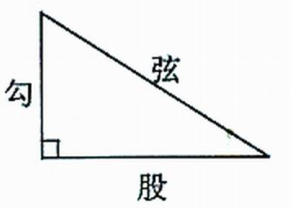

## 打字题规范

**格式：**

#题号.试题内容

##试题答案#题型#难度#知识点#【{**限时**:XX }】 ##

**说明**

{ Name**:**val}：｛｝两个符号间内容为试题扩展部份。Name为属性名称，val为属性值，两者间用“：”隔开，属性名和属性值必需成对出现。多对属性时用逗号隔开。打字题要求用户在规定时间内操作完成。 {**限时**:XX }

**限时**:XX 其中XX取值单位为分钟。

**用例**

#1.勾股定理在高中有一个口诀叫“勾三股四弦五”。什么意思呢?也就是说勾股定理的学习按着3:4:5这个比例计算的。勾指的是直角三角形直角边中短的那条，股市直角边稍微长的那条，弦就不说了，那就是斜边了。这个定义具体该怎么用呢?

##打字题#题型#难度#知识点#{限时:10 } ##